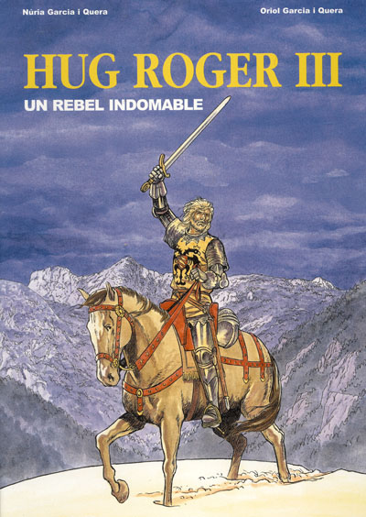 Conte del Hug Roger III

Hug Roger III de Pallars-Mataplana i Cardona (1430- Xàtiva 1508). Últim comte del Pallars Sobirà (1451-1491) i senyor de la baronia de Ponts (1478-1491).
Va ser fill d’Arnau Roger IV de Pallars Sobirà i de Joana de Cardona.
Al 1478 es va casar amb Caterina Albert i de Cardona, filla del noble rossellonès Felip Albert. VA tenir dues filles il·legítimes: Elisabet i Joana.
En esclatar la guerra civil catalana (1462-1472), Hug Roger III encapçalada el bàndol de la Generalitat de Catalunya, enfrontada rei Joan el Gran. A causa de la seva significació en el bàndol de la Generalitat, en la que comandà la Host del Consell del Principat, el rei exclogué el comte de Pallars de la Capitulació de Pedralbes (1472), amb què es posà fi a la guerra.
El comtat de Pallars Sobirà va resistir fins al 1484. com a conseqüència Hug Roger III va marxar cap a França.
Hug Roger III va continuar atacant Catalunya gràcies al rei de França, el Carles VIII de França.

Andrea Clemente Gamarra

